使用教程
第一步：烧录代码

将提供的代码使用 STLINK 或者 Jlink 烧录到 STM32 的开发板，烧录方式和普通的方式一致。

第二步：模块接线

ADS1292R 与单片机数据传输使用 SPI 的方式。

ADS1292R | STM32F103C8T6
DN (PWDN/RESET) | PB10
RT (START) | PB11
DY(DRDY) | PA8
CS0(CS) | PB12
SI(MOSI) | PB15
SO(MISO) | PB14
SCK(SCK) | PB13
CLK-> | 空（不接）
GND | GND
5V | 3.3V

Q：为什么ADS1292R的5V接的是STM32的3.3V而不是5V？
A：因为STM32的模拟口供电是3.3V，模块还可以接其他单片机，大多数都是5V，所以丝印也是5V。

单片机和电脑的通讯使用串口方式。

USB转TTL | STM32F103C8T6
GND | GND
RX | PA9
TX | PA10

第三步：电极佩戴

第一种方法：黄色的贴在左胸口，红色的贴在右胸口，绿色的贴在右侧小腹。
第二种方法：黄色的贴在左手腕，红色的贴在右手腕，绿色的贴在右侧小腹。

Q：我可以只贴一个或者两个电极吗？
A：不可以，电路设计是三电极设置，必须要贴三个电极片。
Q：为什么我得到的信号质量不是很好？
A：电极片一次性使用，多次使用保证不了采集效果。

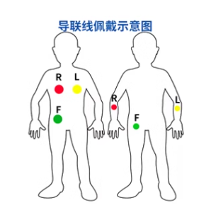
以上所有步骤都完成之后，在进行电脑测试。不要先打开软件。

第四步：数据显示

打开上位机文件夹,打开serialplot-0.12.0-win32软件，此WIN32代表支持32以及以上系统，并不代表仅支持32系统。
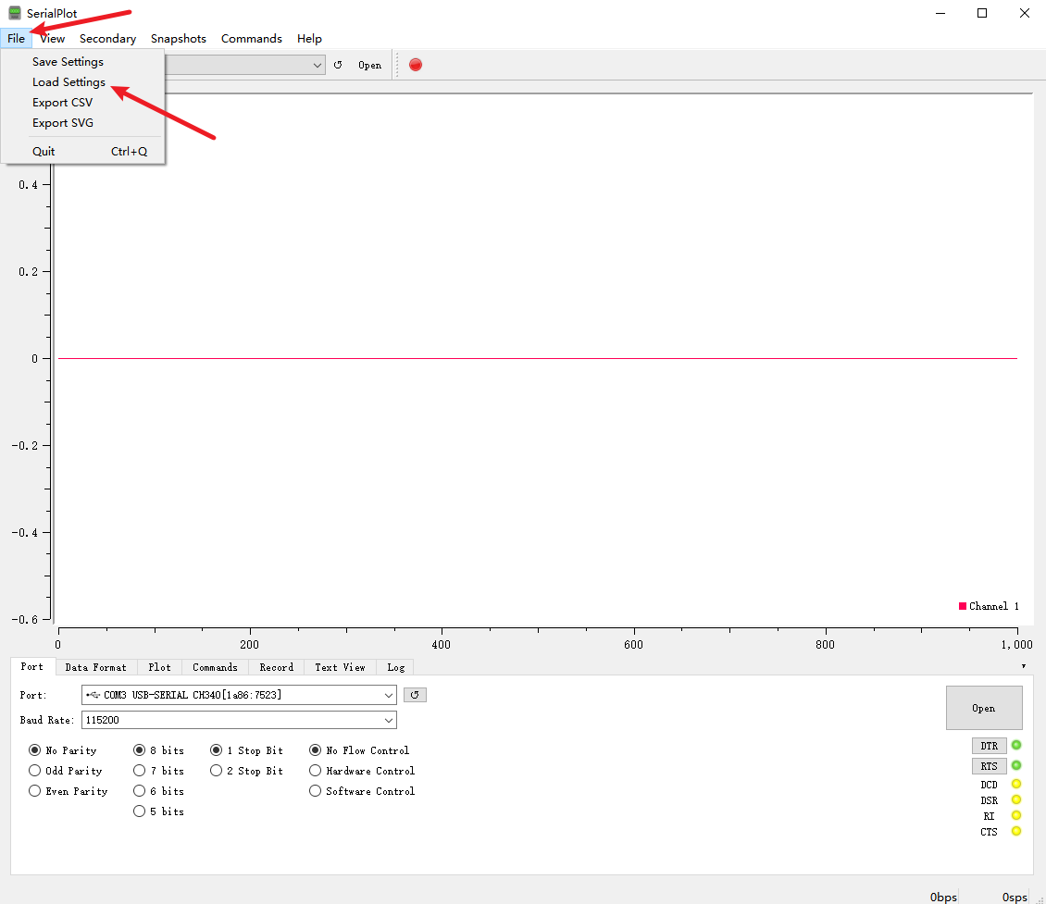

点击软件左上角File，然后选择 Load Settings，在跳转的界面选择同名文件夹下的初始配置。

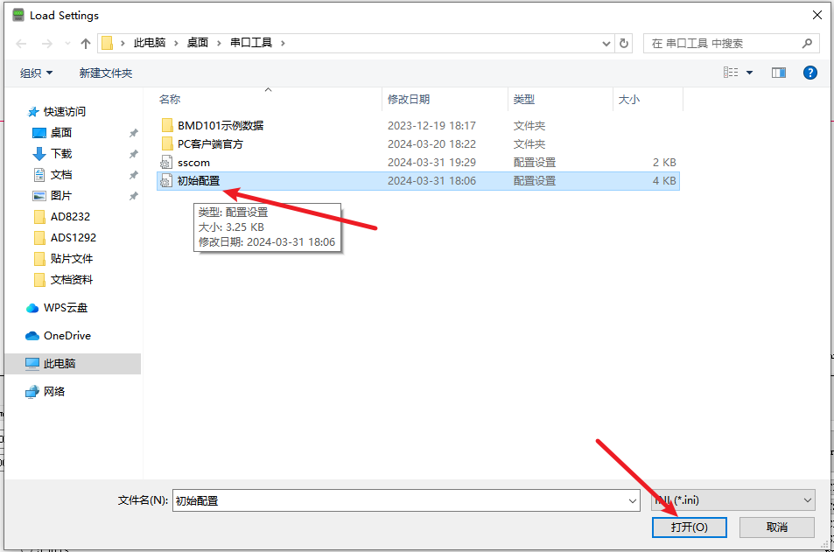

然后选择打开，关于串口参数在此配置中已经调整完毕，直接使用即可。

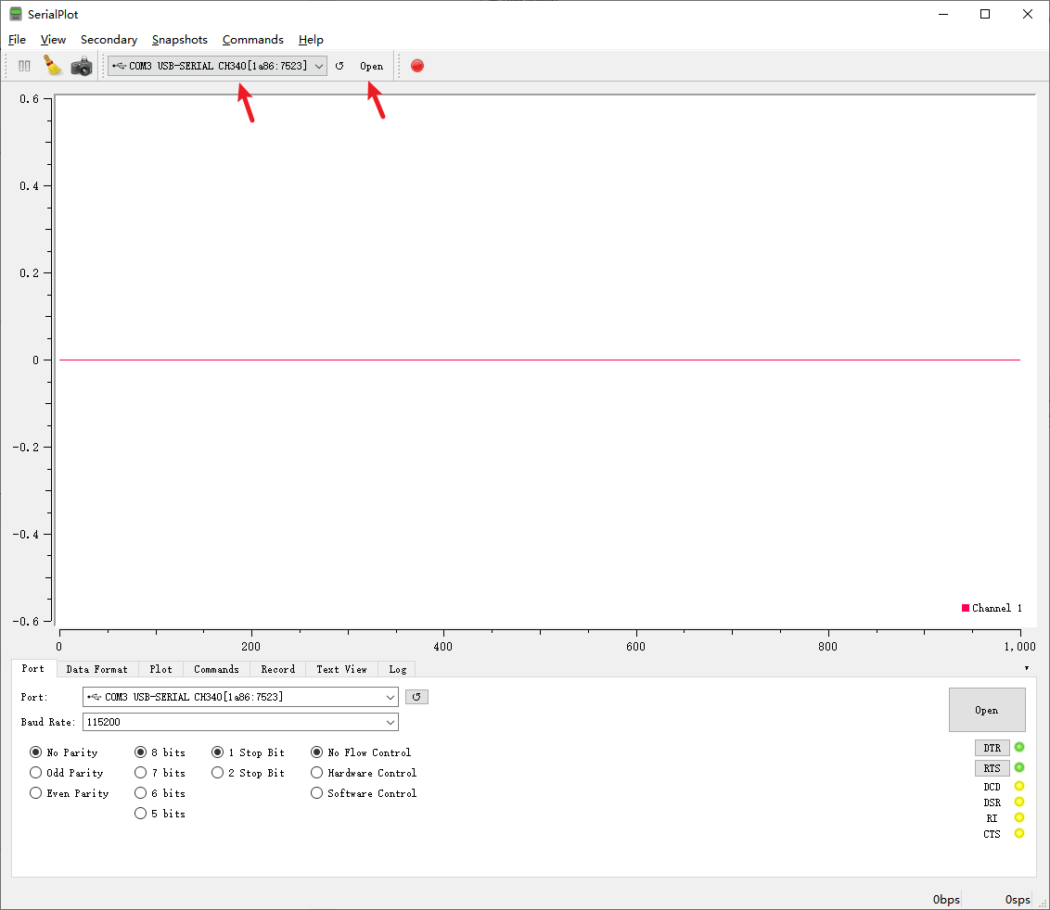

选择对应的端口，为USB-SERIAL前缀的端口即所在的端口，然后点击OPEN。
数据的保存：软件可将数据保存为CSV格式。

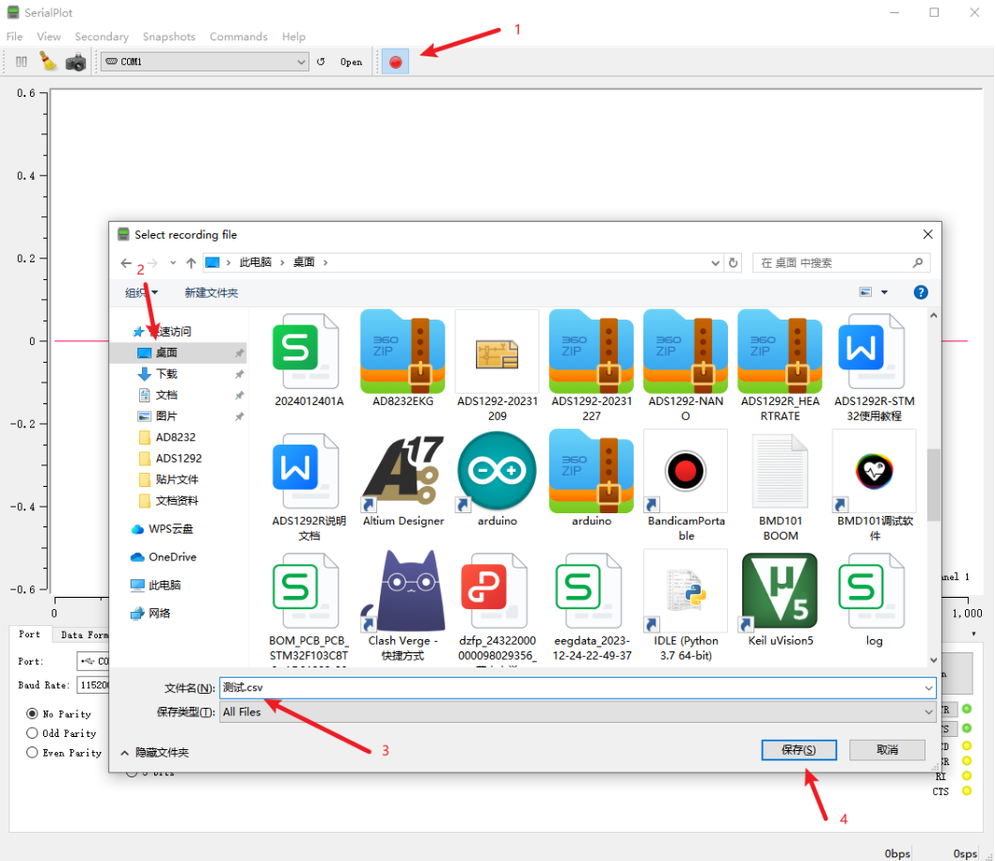

依次按图中点击1 record按钮，第2步选择文件的保存位置，第三步文件命名，以.csv结尾，可用EXCEL直接打开，4点击保存，再次点击record按钮，即结束数据的保存。

数据查看：
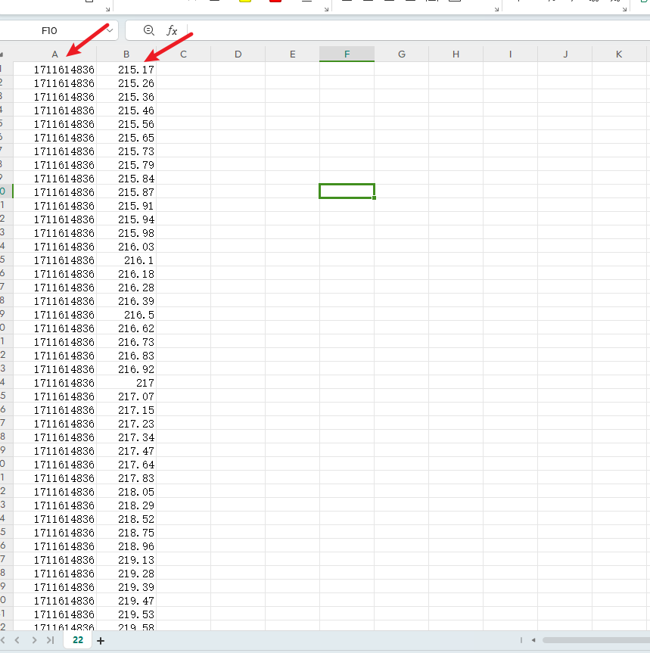

第一列为数据的时间戳，通常我们舍弃第一秒和最后一秒的数据，他们可能在保存开始时过多的浪费时间使第一秒数据增多，最后一秒因为时间不够整秒而缺失。

此设备的采样频率为500hz，所以在作图时可修改X轴坐标，即500个数据为1秒。

Q：为什么我的噪声那么大？
A：这是因为电脑供电或者插座漏电影响了STM32单片机所致，你可以将电脑的充电器断电，手机充电的漏电也可能会导致此现象，桌面上如果有插座，也可能会有影响。这也就是我们为什么要推出开发套件的原因，我们采用的板载锂电池供电就是为了解决这个问题。

Q：为什么我第一次用可以，第二次就不行？
A：以上教程所讲即是正确顺序，不对可能你的步骤错了，请严格按照步骤操作。

